Podstawy hotelarstwa 08.04..2020 r. (środa) – III A – 2 godziny lekcyjne
Proszę zapisać temat i notatkę .
Temat: Zakres współpracy służby pięter z recepcją.

1.Współpraca zespołów funkcjonalnych (działów) hotelu to podstawowa sprawa sprawnej obsługi
gości.
Współpraca działu utrzymania porządku i czystości (służby pięter, housekeepingu) z recepcją
polega przede wszystkim na:

Uzgadnianie stanu przewidywanego obłożenia.
Uzgadnianie terminów dezynfekcji, dezynsekcji, deratyzacji.
Zgłaszanie chwilowych wyłączeń pokoi.
Zgłaszanie do sprzedaży pokoi posprzątanych.
Przesyłanie służbie pięter wykazu pokoi zajętych i pokoi, które będą wolne po zakoń czeniu doby hotelowej .
Przesyłanie przez recepcję wykazu pokoi do sprawdzenia.
Zgłaszanie recepcji nadzwyczajnego zdarzenia w hotelu (pozar, kradzież, awantura, choroba).
Codzienne dostarczanie do recepcji przez służbę pięter druków gości korzystających z minibaru, stanowiących podstawę do obciążenia rachunków gości.
Informowanie recepcji o uszkodzeniach lub brakach w jednostkach mieszkalnych.
Natychmiastowe powiadomienie recepcji o pozostawionych rzeczach gości, a jeżeli goście już wyjechali, oddanie ich do magazynu rzeczy znalezionych.
Zadanie
1 Zapoznaj się z poniżej wymienioną dokumentacją stosowaną w zakresie współpracy działu służby pięter z recepcją ( ćw. Zbiór zdań i ćwiczeń do zadań praktycznych M. Halamy) ::
Wykaz pokoi do posprzątania – str. 43
Karta kontroli pokoju – str.33
Raport o rzeczy znalezionej- str. 41
Kontrola mini baru - str.75
Zlecenie realizacji wstawki- str.27
Dzienny raport służby pięter – ćwiczenia Technologia prac w obiektach hotelarskich M. Halamy
– str. 60
Temat: Zakres współpracy służby pięter z działem technicznym.

- Współpraca z działem technicznym ma bardzo duży wpływ na jakość oferowanych usług noclegowych. Kierownik służby pięter musi tak ułożyć współpracę, aby wszystkie usterki były usuwane na bieżąco. Ważną sprawą jest zapewnienie natychmiastowych napraw sprzętu i narzędzi pracy oraz utrzymanie w stałej gotowości urządzeń ochrony przeciwpożarowej.

Współpraca służby pięter z działem technicznym polega przede wszystkim na:

Zgłaszaniu usterek w jednostkach mieszkalnych. Usterkę w pokoju może zgłosić gość -osobiście służbie pięter lub za pomocą specjalnej zawieszki klamkowej.

Dbałość o terminowość realizacji planowanych prac.

- Dokumentacja dotyczącą współpracy służby pięter z działem technicznym:

Książka usterek

Druk zgłaszania usterek

Zawieszka klamkowa stosowana do zgłaszania awarii przez gości

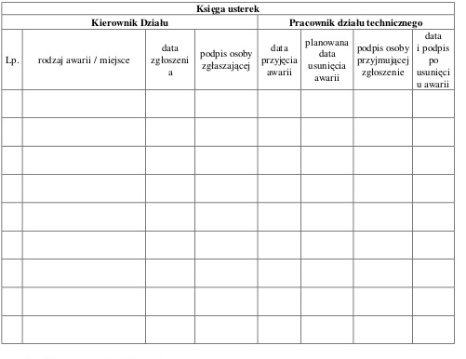

W razie pytań proszę o kontakt. Życzę powodzenia

